# Lab 12: Progettazione e applicazione di stili alle e-mail con temi assistiti dall'intelligenza artificiale con Copilot in Customer Insights - Journeys

## Esercizio 1: Abilitare Copilot

1. Vai all' **Power Platform admin center** passando a [**https://admin.powerplatform.microsoft.com**](urn:gd:lg:a:send-vm-keys) e, se necessario, accedi utilizzando le credenziali del **Office 365 admin tenant** fornite.
2. Nel riquadro di spostamento a sinistra, seleziona **Environments,**  quindi fai clic su **Marketing Trial**.

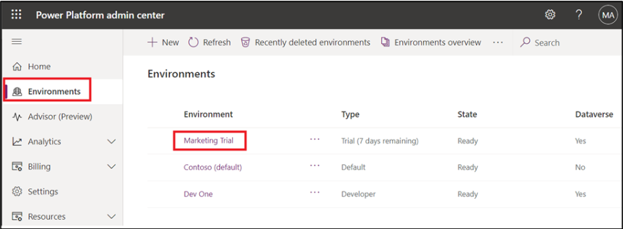

1. Fare clic su **Environment** **URL**.

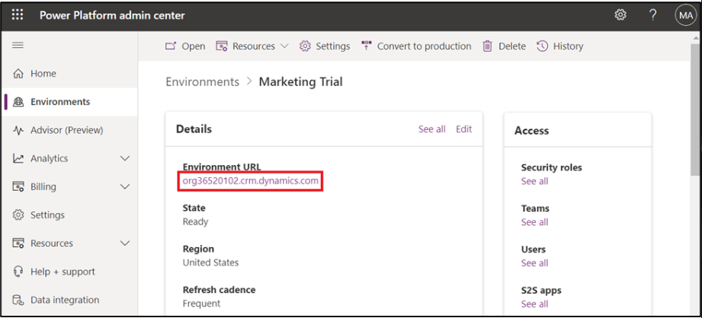

1. Seleziona **Real-time Journeys**.

1. Vai all'area Cambia, seleziona **Settings.** Nel riquadro di spostamento a sinistra, seleziona **Settings**. In **Overview,** seleziona **Features switches**.

1. Scorri verso il basso e nella sezione **Copilot**, abilita l' interruttore **Global Opt-in consent** e l'interruttore **Global data sharing consent**. Seleziona **Save** nell'angolo in alto a destra.

## Attività 2: Generazione di idee per i contenuti con Copilot

1. Selezionare **Real-time journeys** dall'area Modifica.

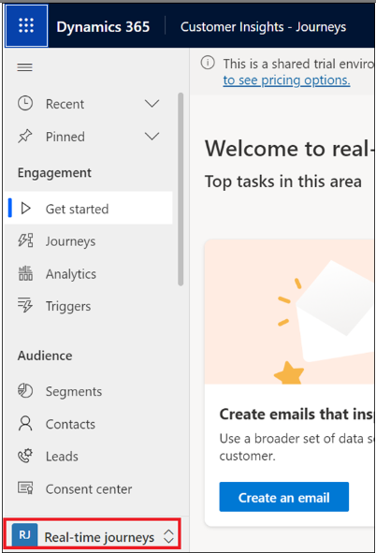

1. Nel riquadro di spostamento a sinistra, seleziona **E-mails** in Canali.

1. Seleziona **+New**.

1. Seleziona **Skip** il popup del modello di email.

1. Seleziona l'icona **Content Ideas** (3a icona) nella casella degli strumenti dell'editor di posta elettronica.

1. Se la tua email non è vuota (contiene almeno 10 parole), il copilota, in base al contenuto della tua email, compilerà automaticamente i **key points** consigliati per generare nuove idee. Puoi poi perfezionarli in base alle tue esigenze.
2. Se la tua email è vuota (o contiene meno di 10 parole), scegli la **Topic of your email** dall'elenco degli argomenti suggeriti. Ad esempio, seleziona **Event Invitation**.

1. Se si seleziona uno degli argomenti suggeriti, Copilot compila automaticamente i punti chiave di esempio, che è possibile modificare in base alle proprie esigenze.

**Nota:** se selezioni un argomento personalizzato, aggiungi fino a cinque punti chiave che desideri trasmettere nell'e-mail (si consiglia un minimo di tre parole per punto chiave). È inoltre possibile utilizzare esempi predefiniti (selezionare il collegamento **See examples** e quindi **Use this example** per un insieme selezionato di punti chiave).

1. Selezionare il **Tone di voice - Engaged**.

1. Seleziona **Get ideas**.

1. Copilot genera una serie di suggerimenti di testo. La generazione dei contenuti potrebbe richiedere un po' di tempo (fino a 15 secondi, a seconda dell'utilizzo).

1. Passa il mouse sul contenuto generato, seleziona **+Add to my draft** e quindi seleziona **+Add element here** nel corpo dell'email.

1. Sfoglia le idee generate utilizzando la barra di scorrimento nel riquadro **Content ideas**.
2. È possibile selezionare **Get more ideas** per generare altre idee per gli stessi punti chiave.

## Attività 3: Utilizzo del tema Copilot assistant

1. Seleziona **Theme** dalla casella degli strumenti dell'editor di email.

1. Inserisci l'URL del sito web nella sezione dell'assistente del tema e seleziona **Fetch styles**. Questo processo potrebbe richiedere alcuni minuti.

**Nota:** puoi utilizzare l'URL del sito Web di Power Pages qui.

1. Una volta che l'assistente del tema recupera lo stile dal Suoi sito web, applica lo stile al tema della tua email. Puoi vedere le modifiche nell'editor di email. Seleziona **Keep and close.**

1. Se sei soddisfatto del risultato, puoi **save** il tema della tua email. Se desideri apportare ulteriori modifiche, puoi modificare lo stile degli elementi dell'e-mail utilizzando il riquadro del tema.

1. Fare doppio clic su **Company address** nell'area del corpo dell'e-mail. Fare clic su **Company address** in Conformità.

1. Seleziona **Facebook** **URL** in Profilo del brand.

1. Seleziona **Save**.

1. Espandi la prima sezione dell'e-mail. Immettere le informazioni seguenti e quindi selezionare **Save**.

**Sender**: cerca e seleziona il **Default Brand sender**

**Subject**: Test mail

1. Seleziona **Preview and test**.

1. Seleziona l'opzione Altro (**three dots)** e seleziona **Test send.**

1. Inserisci il Suoi ID e-mail e seleziona **Test send.**

1. Seleziona **Ready to send**.

